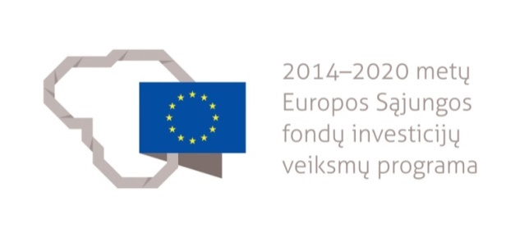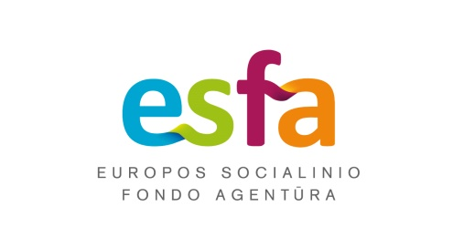



REGISTRACIJOS ANKETA
Dėstytojų kvalifikacijos kėlimo kursai Šilutėje
2022 m. birželio 27 – liepos 1 d.

Vardas, pavardė
(prašom rašyti kaip yra dokumentuose)
Gimimo data
Kontaktai
(adresas,
(el. pašto adresas, telefonas)

Centras

Ar jau esate dalyvavę dėstytojų kvalifikacijos kėlimo kursuose?

Siųsdami anketą pridėkite ir paso kopiją, rūpinsimės kelionės bilietais.

Dėkojame, kad užpildėte. Iki malonaus susitikimo!

Dėstytojų kvalifikacijos kėlimo kursai organizuojami pagal ES SF finansuojamą projektą
„Užsienio baltistikos centrų ir Lietuvos mokslo ir studijų institucijų bendradarbiavimo skatinimas“
(Nr. 09.3.1-ESFA-V-709-01-0002)
